POZVÁNKA

Místní akční skupina Aktivios, z. s. zve rodičovskou veřejnost na besedu s odborníkem na prevenci rizikového chování Ing. Jiřím Šromem ( Lektor Ing. Jiří Šrom ze společnosti ACET ČR, z.s. přednáší i na některých základních školách v území na besedách primární prevence pro žáky škol) a diskuzi k možnostem využívání internetu pro vzdělávání dětí
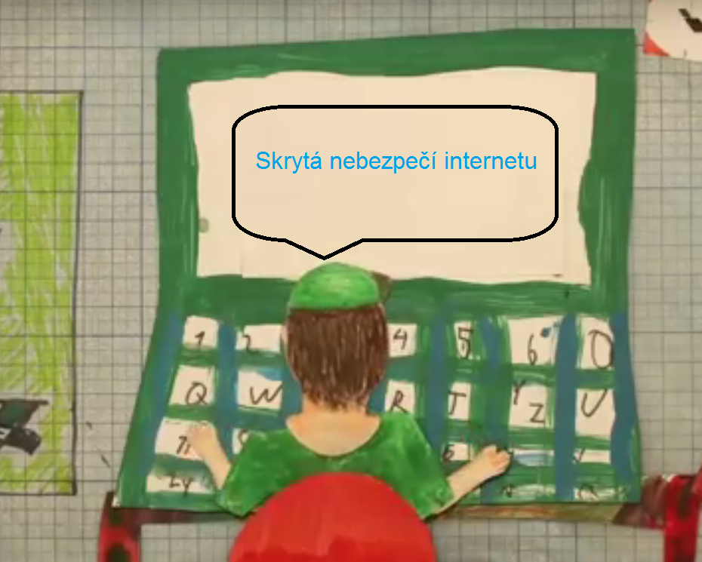
„SKRYTÁ NEBEZPEČÍ INTERNETU“

čtvrtek 8. června 2017 od 16,30 hod. v malém sále Kulturního a komunitního centra v Přešticích, Masarykovo nám. 311

Zveme všechny rodiče, kterým není jedno, co jejich děti dělají a jaké možné nástrahy na ně číhají, když jsou u svých počítačů, mobilů a tabletů.

Z organizačních důvodů budeme rádi, když provedete rezervaci místa u koordinátorky projektu Mgr. Martiny Hanzlíkové,
tel. 721 759 772 nebo na e-mailu info@mas-aktivios.cz. Beseda včetně drobného občerstvení je pro účastníky ZDARMA ☺

